报名网站操作说明
一、应聘者注册：可通过手机号或邮箱进行验证注册（已注册过的考生可直接输入账号密码进行登录）
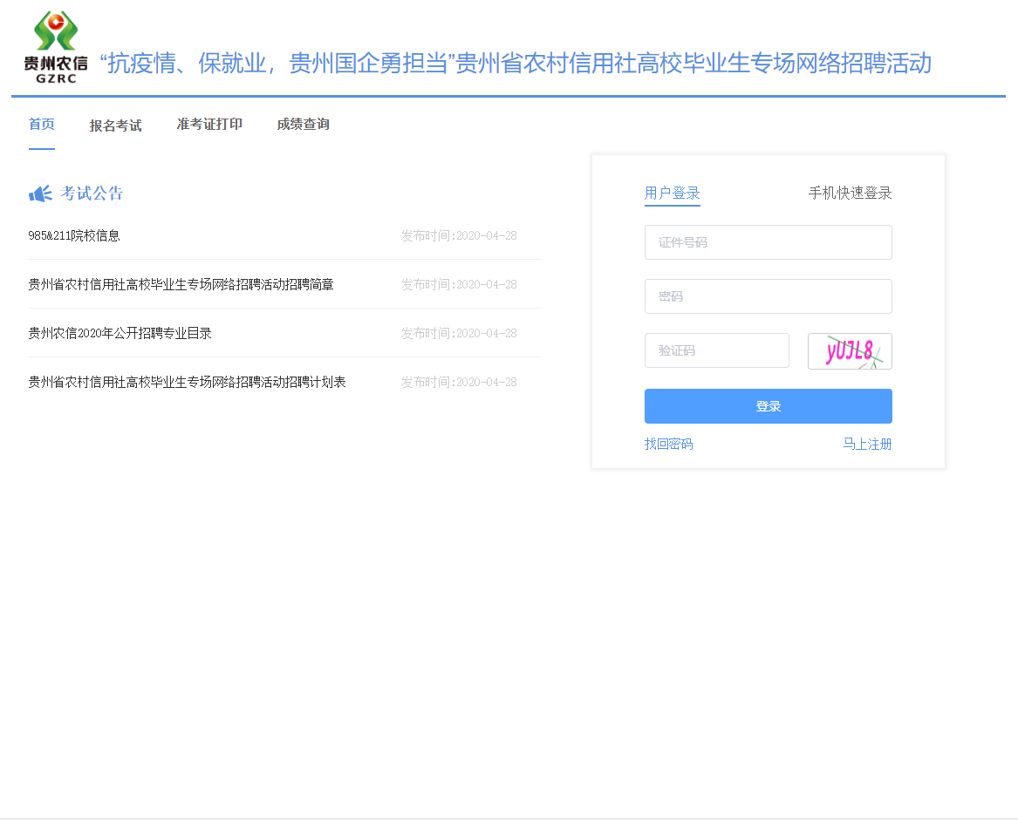
二、填写相关注册信息，点击“下一步”
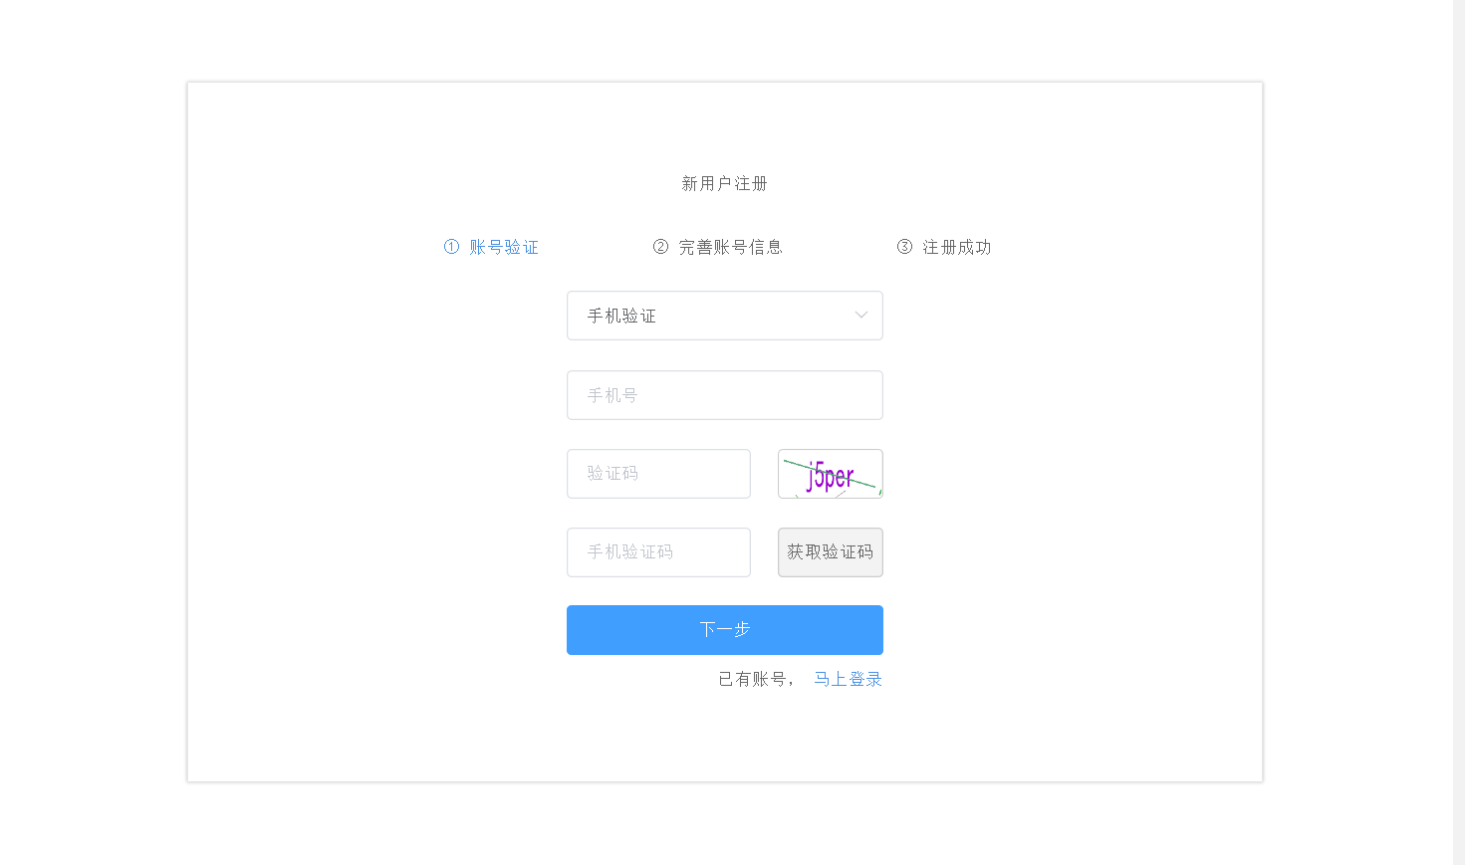

三、完成账号注册后，点击“返回首页”
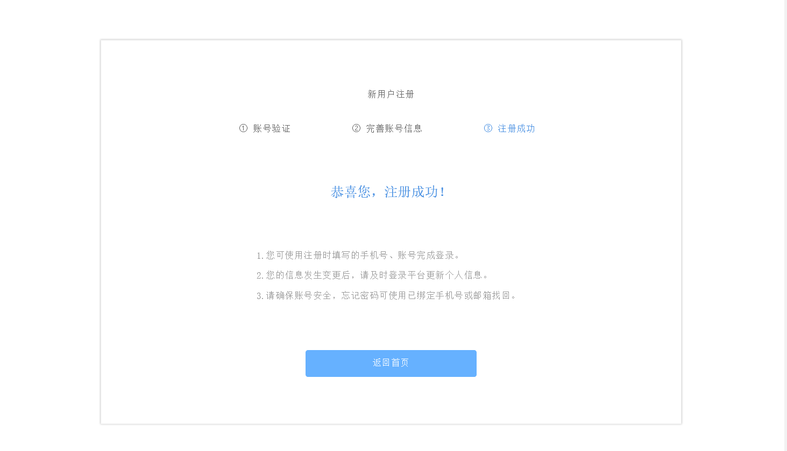
四、在首页点击“我的报考”
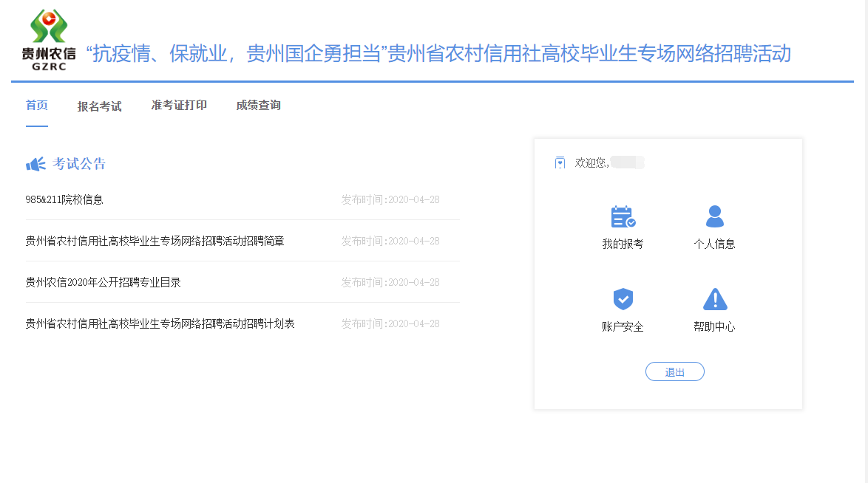
五、进入“我到报考”后，点击“马上报考”
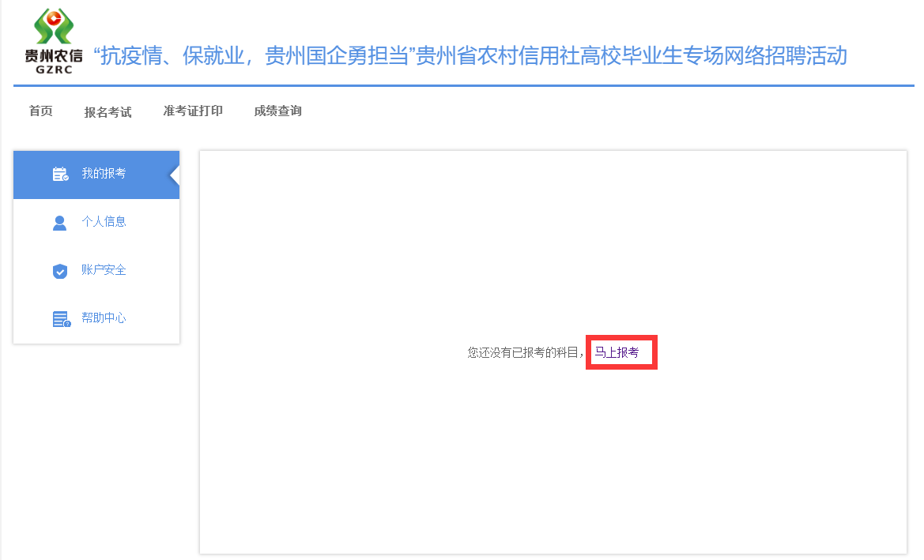

六、阅读承诺书，点击下面的“同意”
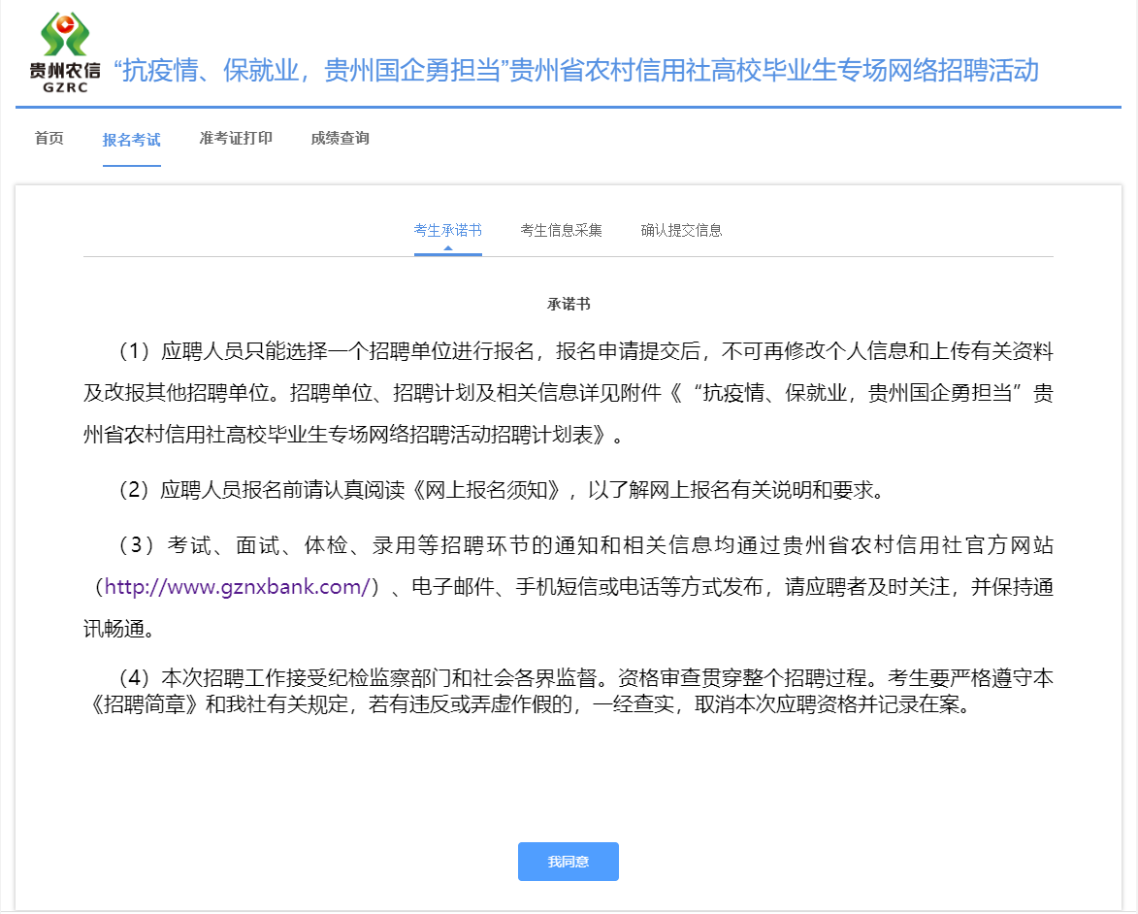

七、进入“考生信息采集”填写相关信息
基本信息填写注意事项：
学历：全日制本科、全日制硕士和全日制博士以上学历

专业类型：请在招聘计划表中选择自己对应的专业大类（经济与贸易类、财政金融类、会计与审计类、统计学类、法学类、计算机类、工商管理类、哲学类、语言文学类），如没有对应专业大类，请选择其他；
毕业专业：请根据首页公告参考专业目录选择自己毕业专业；

专业名称：首页公告参考专业目录中没有您的专业，请在此处填写您的毕业专业；

教育经历：最近两段经历。X年X月X日-X年X月X日就读XXX学校（从高中开始）（限256字）

工作（实习）经历：最近两段经历。X年X月X日-X年X月X日在XXX任职（限256字）

照片：需要上传近期一寸免冠证件照，文件要求：图片小于1M，仅支持JPG,JPEG,PNG格式。

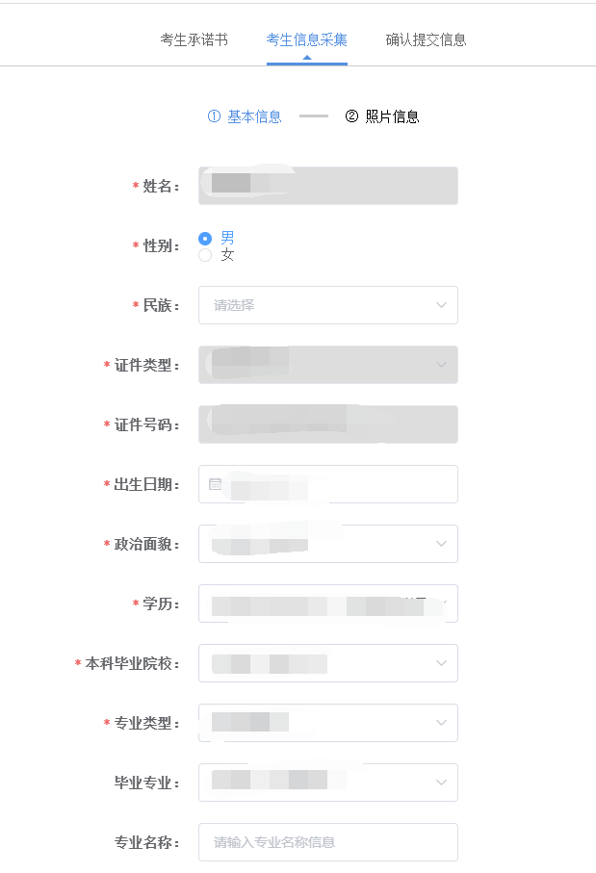
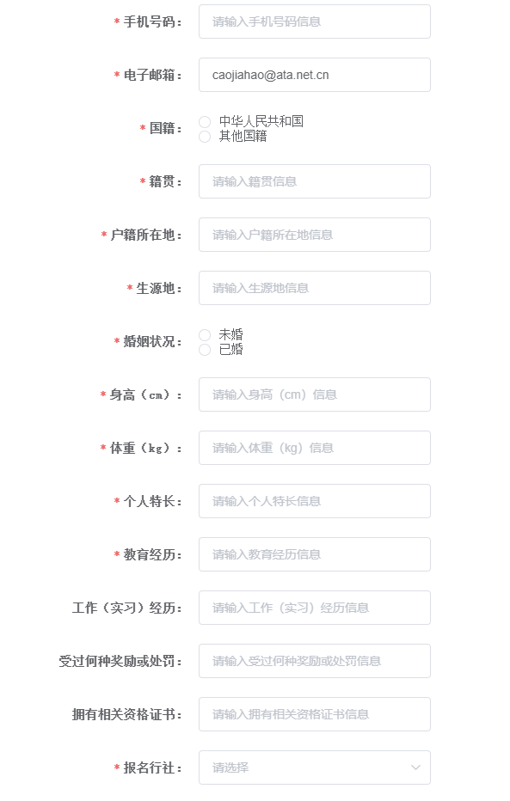

八、填写完成后，点击“下一步”，上传个人一寸免冠证件照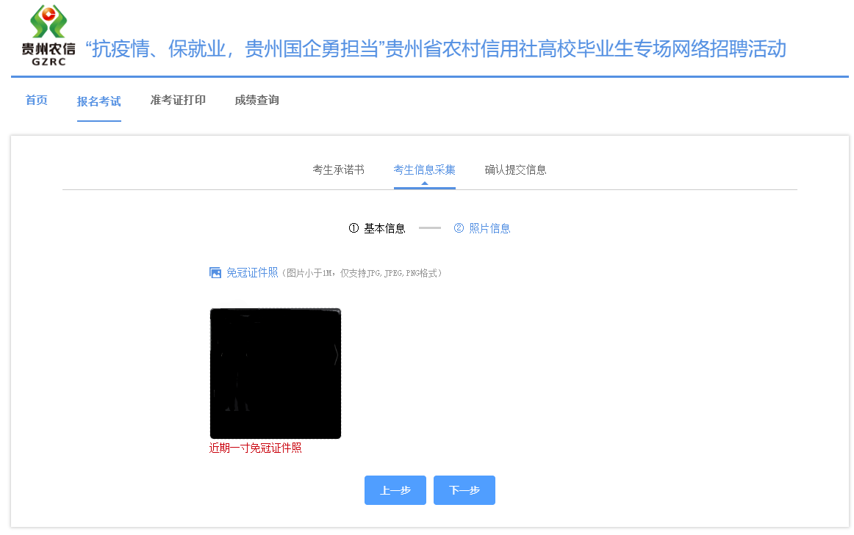

九、点击考区选择，选择待定即可
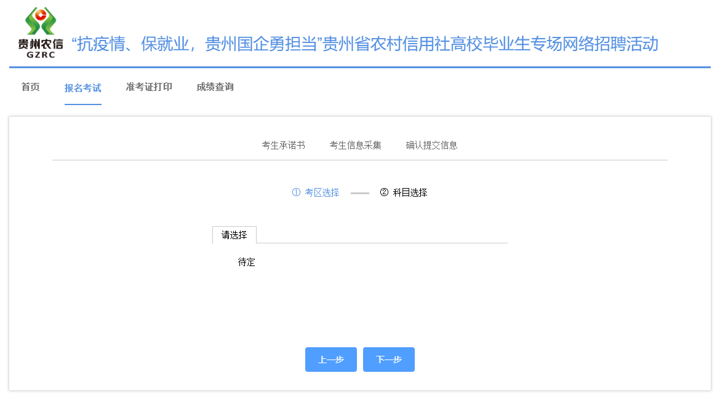

十、选择 科目，高校毕业生专场网络招聘活动
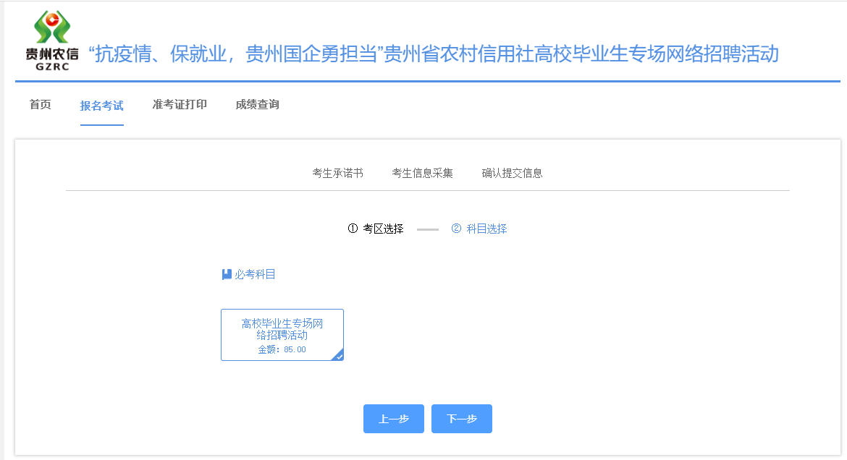

十一、检查信息，确认无误后，点击“确认提交”。
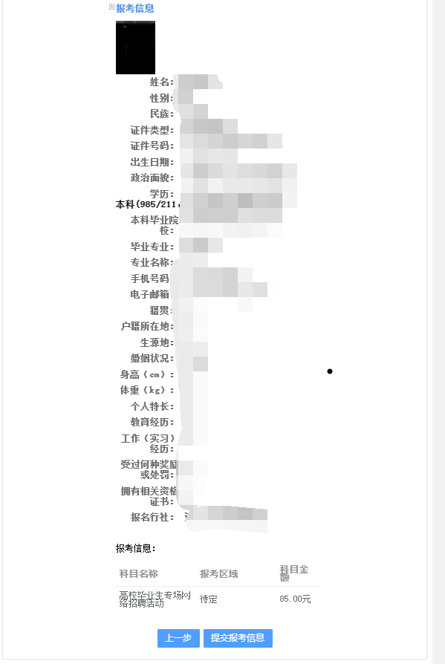

十二、报名审核状态为“待审核”，表示报名成功，请耐心等待主办方审核。
